NÁZEV ŠKOLY: Základní škola J. E. Purkyně a ZUŠ Libochovice
AUTOR : Mgr. Jana Christenová
NÁZEV: Vy_32_INOVACE_06_Čj_ Vstupní prověrka pro 7. ročník
TÉMA: Vstupní prověrka pro 7. ročník
ČÍSLO PROJEKTU: CZ.1.07/1.4.00/21.2803

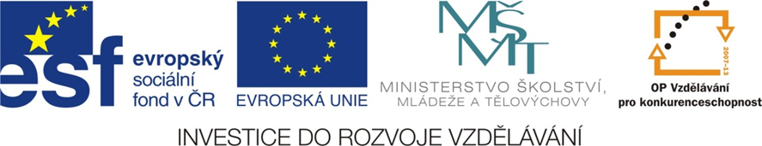

Anotace | žák si procvičí způsoby obohacování slovní zásoby a mluvnické kategorie ohebných slovních druhů
Autor | Mgr. Jana Christenová
Jazyk | čeština
Očekávaný výstup | způsoby obohacování slovní zásoby, stavby slova, rozpoznává přenesená pojmenování
Speciální vzdělávací potřeby | - žádné -
Zpětná vazba | správné řešení, rozbor hodnocení
Druh učebního materiálu | pracovní list
Druh interaktivity | aktivita
Cílová skupina | žák
Stupeň a typ vzdělávání | základní vzdělávání – druhý stupeň
Typická věková skupina | 12 – 14 let
Materiál vyhovuje výuce

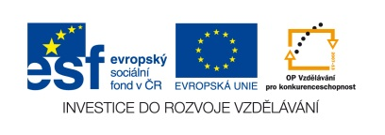
Vstupní prověřovací práce pro 7. ročník (opakování z 6. ročníku)
TEXT
Než se můj dědeček pustil do práce, podal mi zelené desky, abych je položil na ten starý stůl pod oknem. Pracovitost a pečlivost jsou pro naši rodinu typické.
- V textu podtrhni souvětí a urči počet vět
- Urči druhy slov: můj zelené podal abych na
- Vypiš všechna zájmena a urči jejich druh:

- U podstatných jmen urči mluvnické kategorie:
dědeček
do práce
desky
pod oknem
- Vypiš 3 podstatná jména abstraktní:
- Utvoř 2. a 3. stupeň přídavného jména starý
- Vypiš z textu jakýkoli přívlastek (Pk)
- Urči následující větné členy:
Podal mi podal desky položil na stůl

- Najdi v úvodním textu několikanásobný podmět:

- Napiš ke každému slovu vhodné synonymum:
ulovit…………………………… kopec……………………………. jídlo……………………………
hudba………………………….. kluk……………………………… krásný………………………….
- Tvoř souvětí s danou stavbou: II. H
I. H, ale II. H Když I. V

Zpracovala Mgr. Jana Christenová

Vstupní prověřovací práce pro 7. ročník (opakování z 6. r.) ŘEŠENÍ
TEXT
Než se můj dědeček pustil do práce, podal mi zelené desky, abych je položil na ten starý stůl pod oknem. Pracovitost a pečlivost jsou pro naši rodinu typické.
- V textu podtrhni souvětí a urči počet vět 3
- Urči druhy slov: můj 3 zelené 2 podal 5 abych 8 na 7
- Vypiš všechna zájmena a urči jejich druh:
OSOBNÍ: se, mi, je PŘIVLASTŇOVACÍ: můj, naši UKAZOVACÍ: ten
- U podstatných jmen urči mluvnické kategorie:
dědeček 1. p., č. j., r. m. ž.
do práce 2. p., č. j., r. ž.
desky 4. p., č. mn., r. ž.
pod oknem 7. p., č. j., r. stř.
- Vypiš 3 podstatná jména abstraktní: práce, pracovitost, pečlivost, rodina
- Utvoř 2. a 3. stupeň přídavného jména starý starší, nejstarší
- Vypiš z textu jakýkoli přívlastek (Pk) můj, zelené, ten, starý, pod oknem, naši
- Urči následující větné členy:
Podal mi PT 3.p. podal desky PT 4. p. položil na stůl PUM

- Najdi v úvodním textu několikanásobný podmět: pracovitost a pečlivost

- Napiš ke každému slovu vhodné synonymum:
Ulovit.. chytit……………………kopec………vrch…………………… jídlo…strava, potravina…
hudba……muzika…………...kluk……hoch, chlapec…………… krásný…pěkný ………….
11.Tvoř souvětí s danou stavbou: II. H
I. H, ale II. H Když I. V
Zůstal doma, ale nevadilo mu to. Když se oblékneš, můžeš jít s námi. Zpracovala Mgr. Jana Christenová

